Bogotá, 23 de marzo de 2016

Doctor(a):

**Olga Beatriz Gutiérrez Tobar**

Coordinador(a) Área de Gestión Humana

DANE

Informe de actividades para legalización de comisión o desplazamiento

Documentos anexos:

1. Certificado de permanencia Si_X___ No_____
2. Pasabordos transporte aéreo Si_X___ No_____
3. Recibos de transporte terrestre Si_____ No_____ Valor total:$___________
4. Total folios documentos adjuntos ______________

Nombre del funcionario Mayerly Alexandra Fonseca Pérez

Duración de la comisión: Del 18 de Marzo de 2016 al 18 de Marzo de 2016 Total días: 1

Lugar(es) de la comisión Florencia- Caqueta

Objeto de la comisión: INNGESCON_LONG Acompañamiento y revisión del proceso de evaluación virtual - presencial para el personal de campo de la prueba Longitudinal.

Objeto contractual (solo contratistas) No aplica

Informe de la comisión: El viernes 18 de Marzo de 2016 me dirigí a la subsede del DANE en la ciudad de Florencia (Caquetá) para realizar el acompañamiento y la revisión del proceso virtual presencial para el personal de campo de la prueba longitudinal. En este proceso, lo primero que pude percibir en el salón donde se reunieron a los participantes, es una deficiencia en cuanto a infraestructura, ya que se cuenta con un espacio pequeño para realizar el aprendizaje presencial y los participantes deben permanecer durante 8 horas. Este espacio no cuenta con un sistema de ventilación y los participantes manifiestan que es sofocante y se cansan mucho más rápido.

Durante la prueba virtual se dispusieron 7 computadores del personal del DANE que son utilizados para su labor diaria, estos no eran suficientes para que los participantes presentaran la prueba al mismo tiempo, por lo cual, se hizo necesario consolidar un primer grupo y después ir ocupando los puestos de los que iban terminando para que pudieran presentar todos la prueba.

El asistente de encuesta realizó la revisión del personal y verificó los datos con la cédula de cada uno. Al momento de realizar el control de asistencia en la plataforma Moodle, para habilitarles la prueba a los participantes, no le aparecía ninguna sesión, razón por lo cual me tocó comunicarme con Jorge Botello y que este resolviera el inconveniente; esto  fue solucionado de inmediato.

La prueba se realizó en completo orden, el personal estuvo muy pendiente de los participantes ante cualquier duda e inquietud y supervisando que nadie tuviera ningún elemento tecnológico o en papel que le ayudará a contestar la prueba.

  Destaco la buena disposición y el buen actuar del personal de la subsede que hicieron que el proceso fuera transparente.

Actividades desarrolladas Acompañamiento al proceso de evaluación virtual-presencial para el personal de campo de la prueba Longitudinal.

Anexos Fotográficos Si__X__ No_____

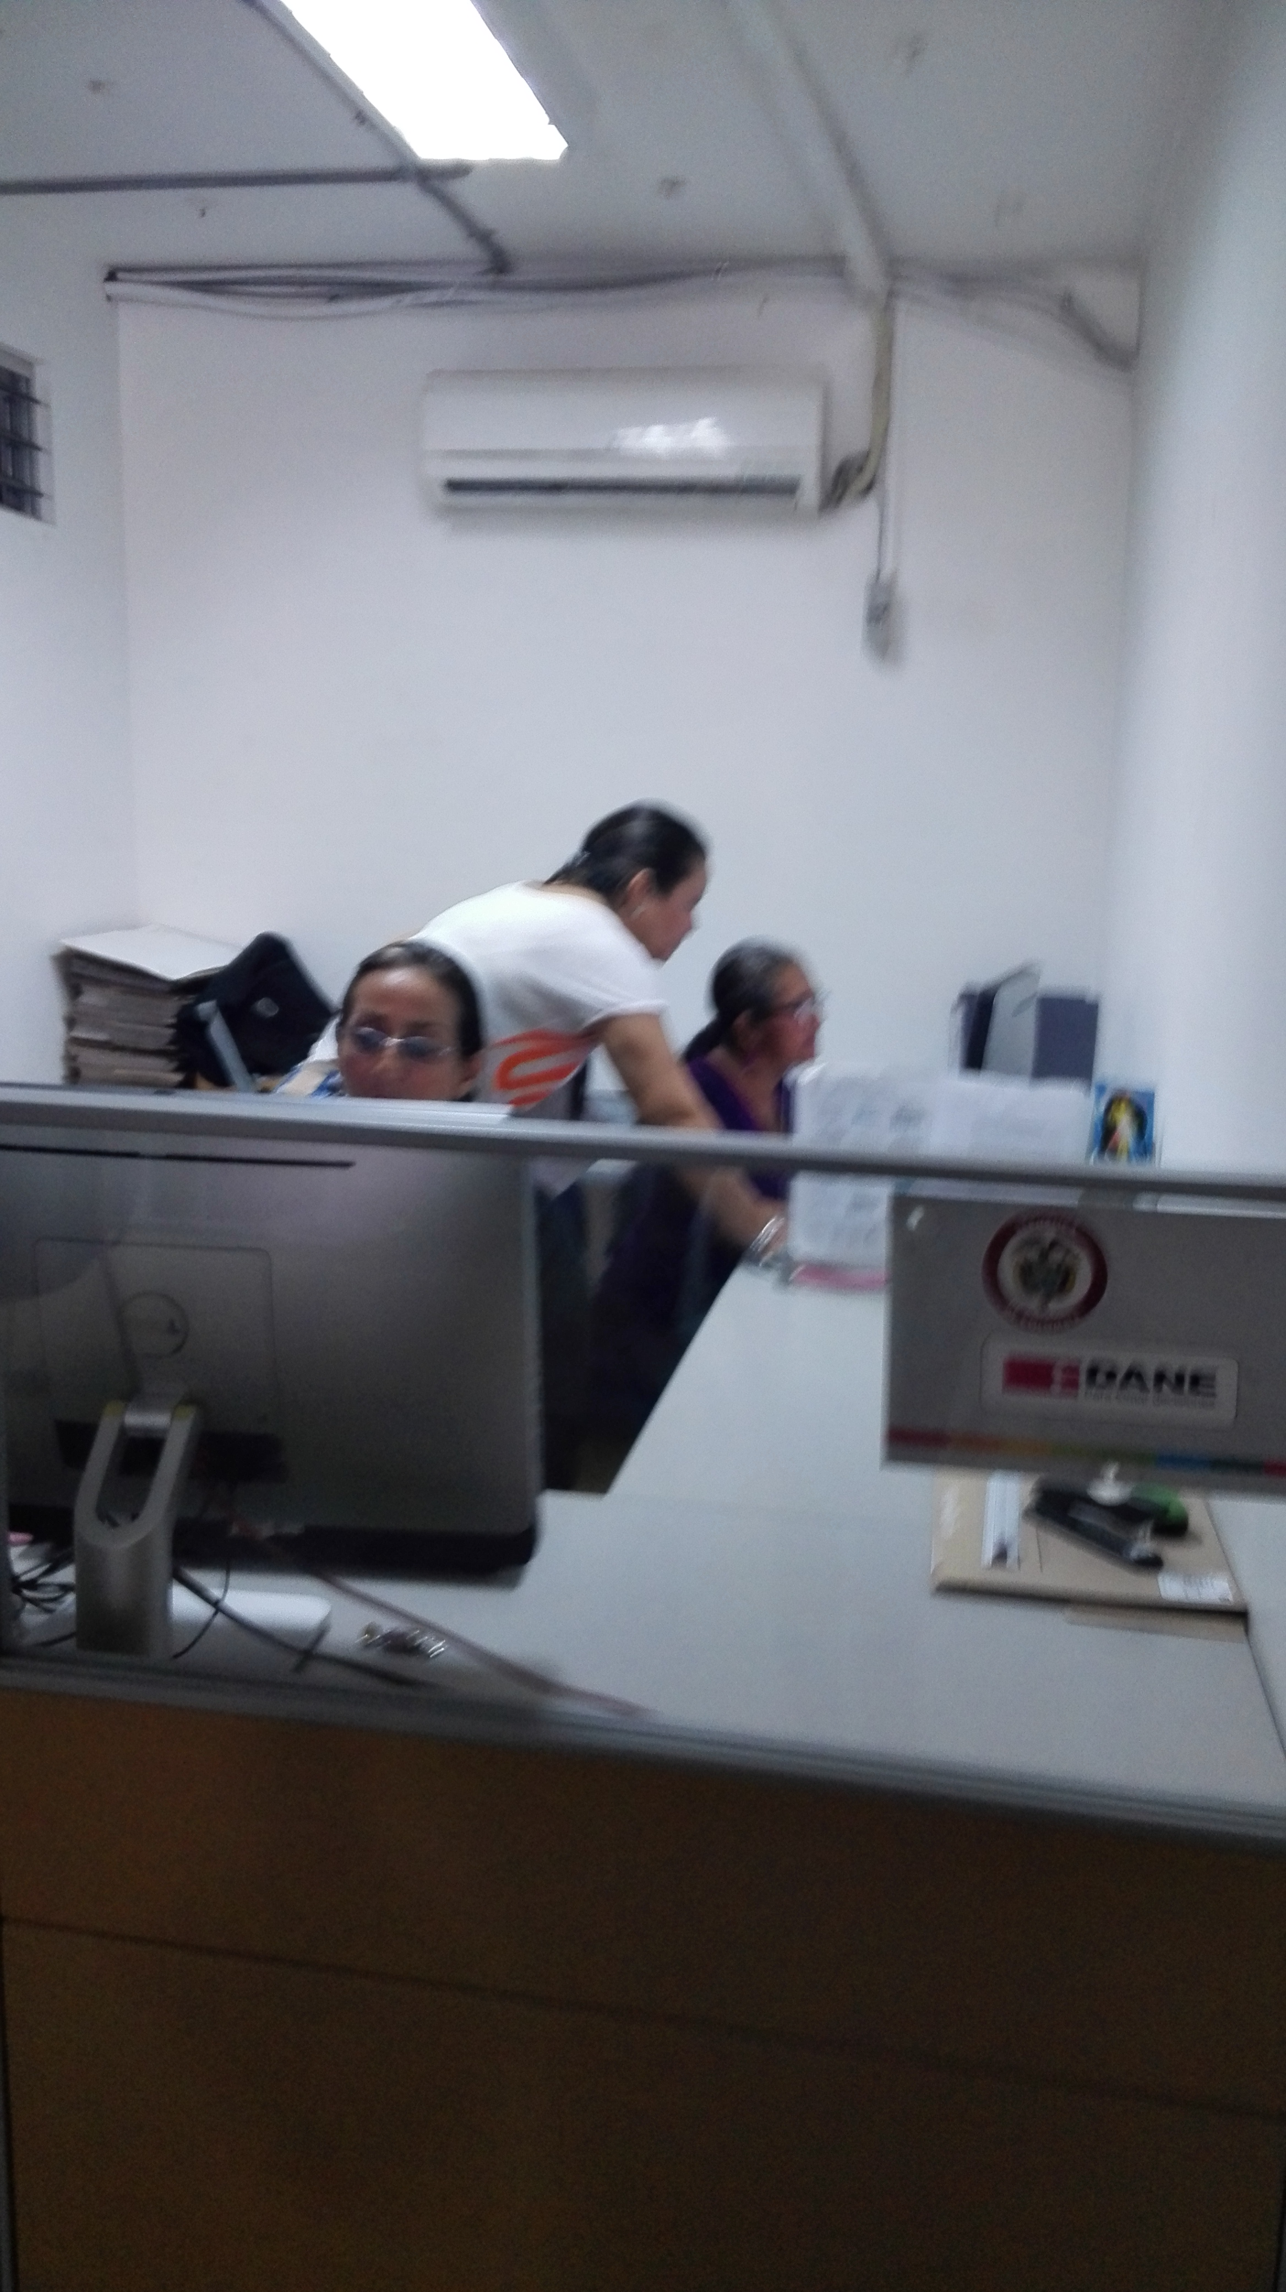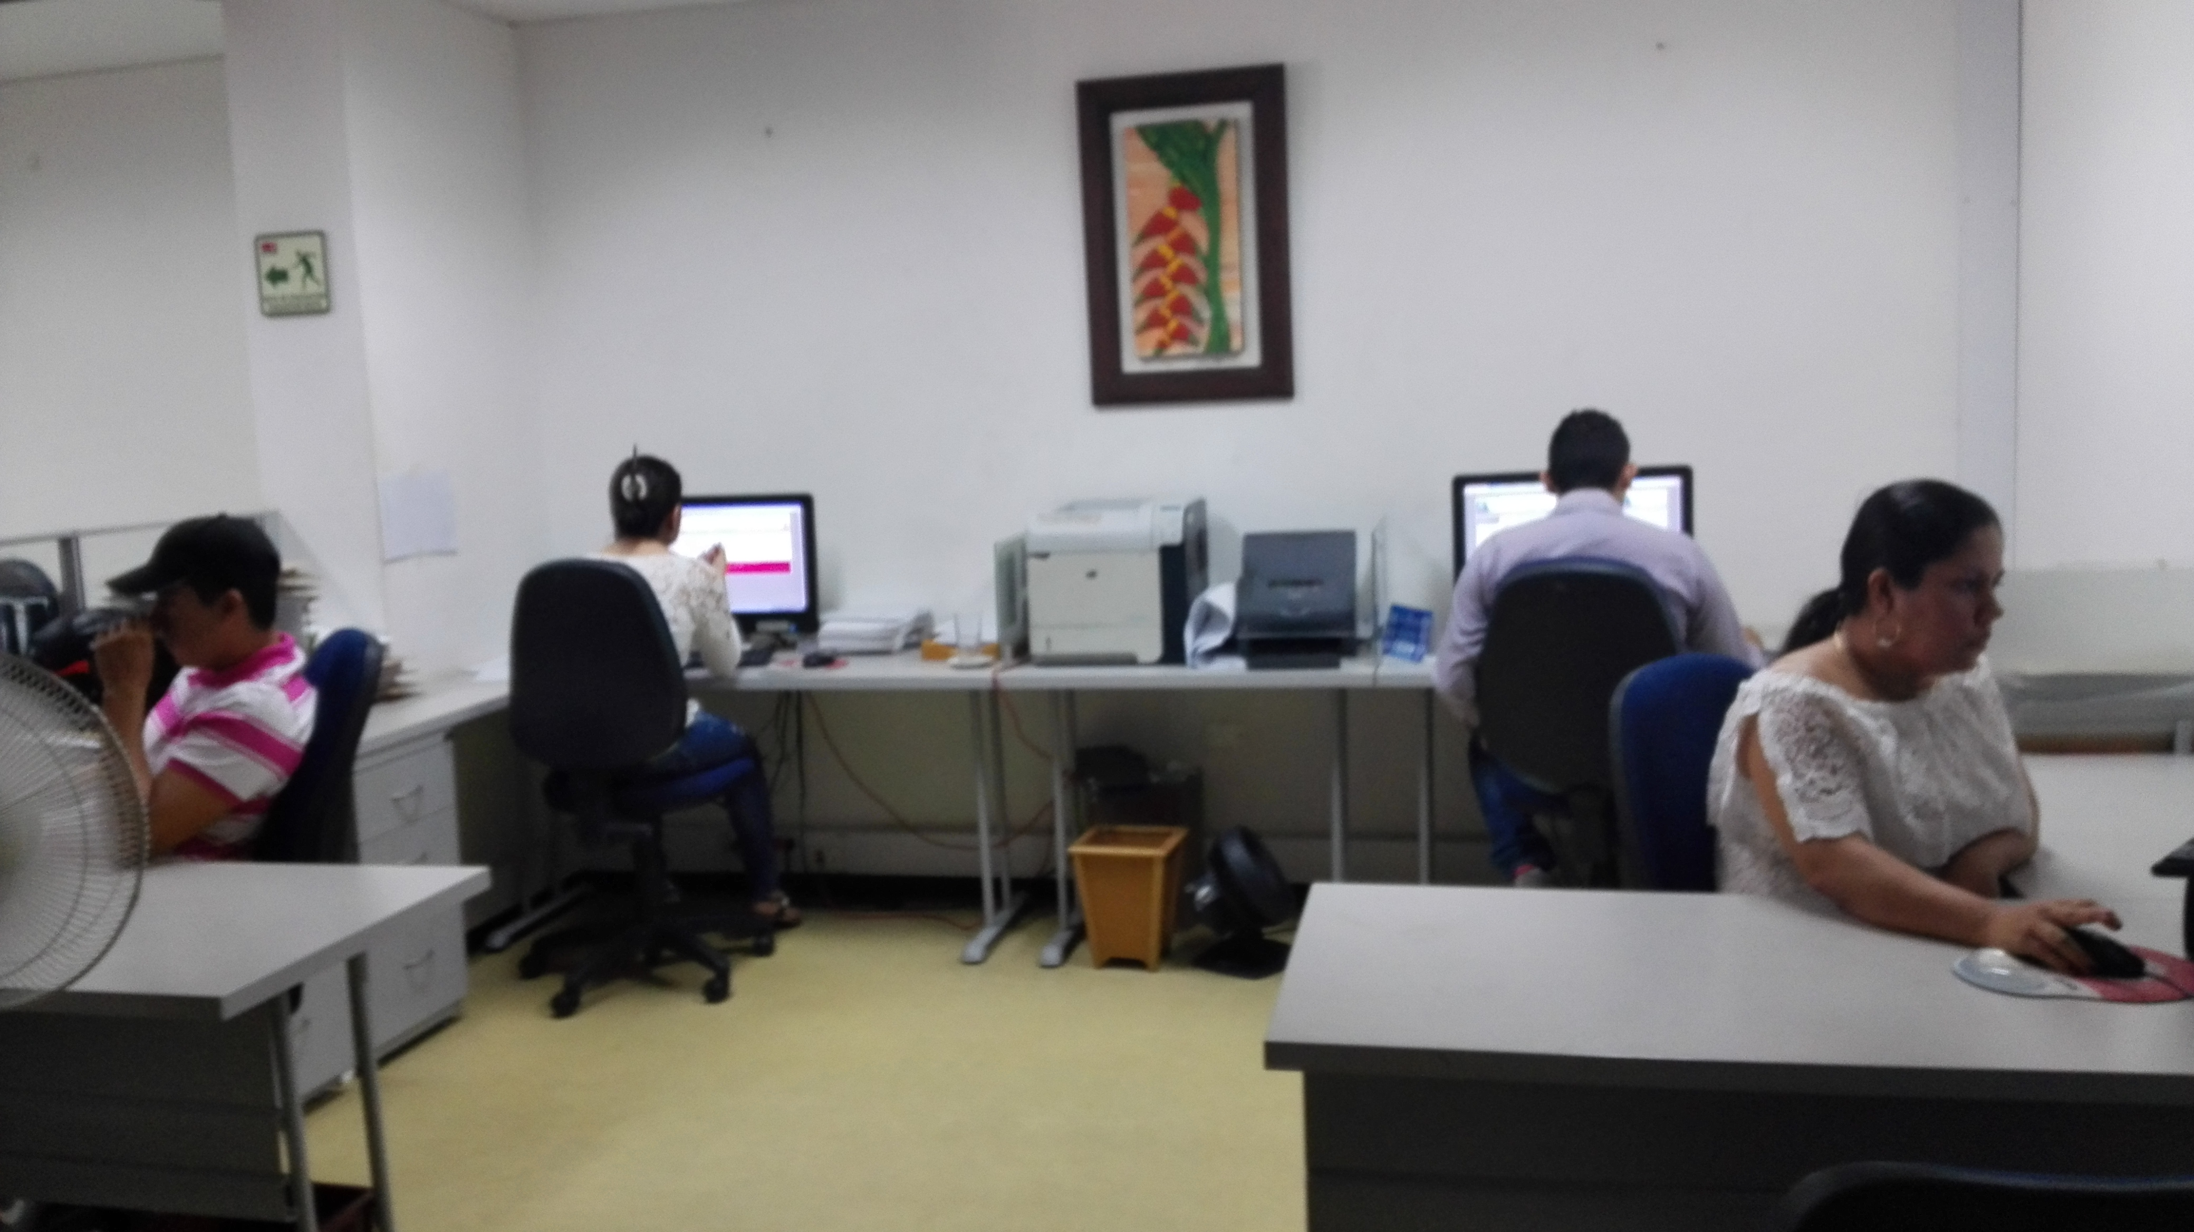

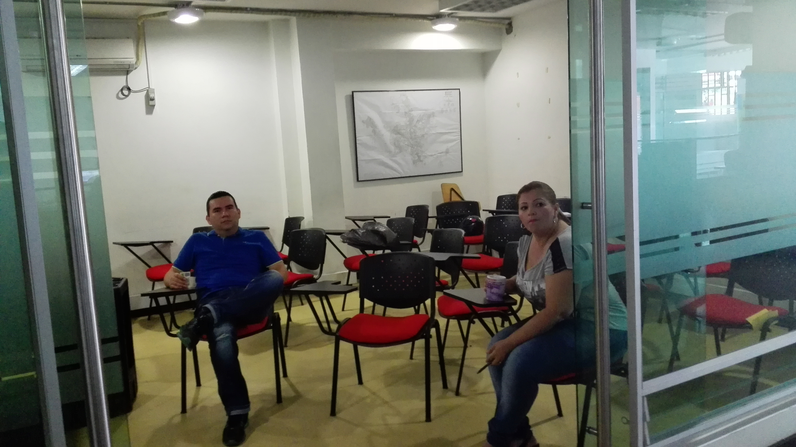

Se cumplió el objeto de la comisión Si__X__ No_____

Atentamente: Vo. Bo Superior inmediato Vo. Bo Superior inmediato

Mayerly Alexandra Fonseca Pérez Eduardo Efrain Freire Delgado Yeny Fabiola Garzón Godoy

Profesional Especializado 2028-16 Director DIMPE Profesional Especializado 2028-20